VARIUS MANX & KASIA STANKIEWICZ

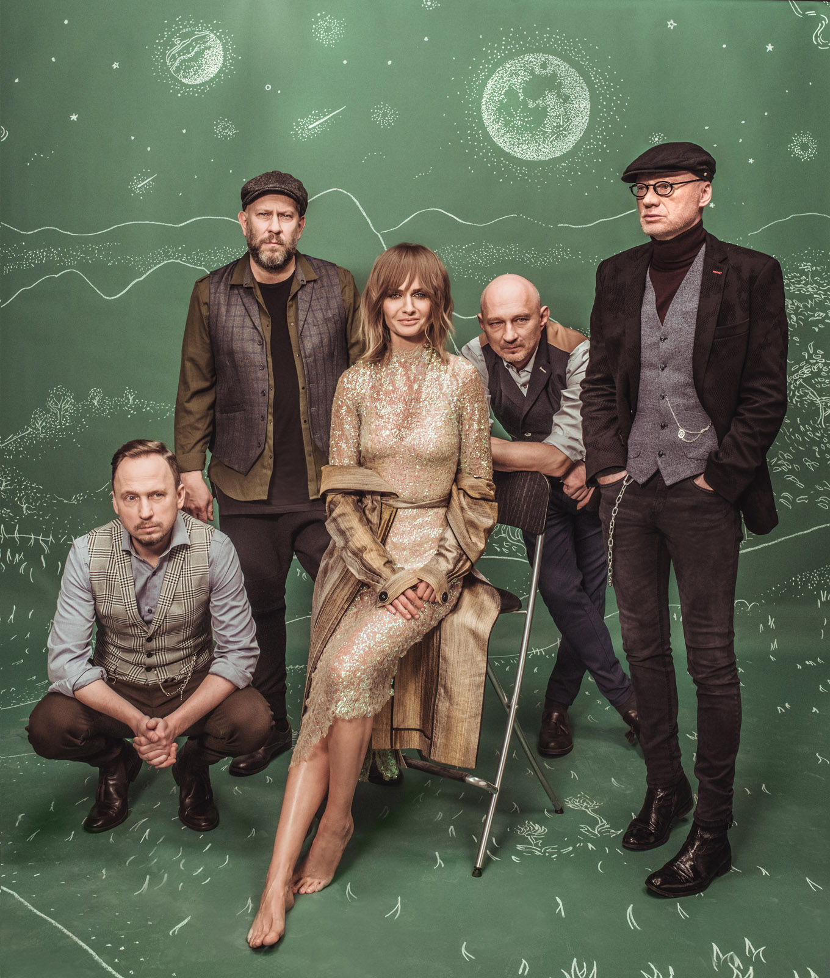
Powrót Kasi Stankiewicz do zespołu Varius Manx z okazji obchodów 25 lecia zespołu był bardzo wyrazistym momentem w życiu zespołu oraz bardzo zauważalnym na rynku muzycznym. Rok 2016 to pasmo niekończących się sukcesów. Znakomity odbiór jubileuszowej trasy koncertowej, cały worek nagród przywieziony z Festiwalu Opolskiego, bardzo dobrze przyjęty współny utwór "Ameryka" oraz fantastyczny odbiór fanów scementowały współpracę na kolejne lata. To właśnie fani byli inspiracją do rejestracji koncertu, który odbył się 21 lipca 2016 roku w Studiu Koncertowym Polskiego Radia im. Witolda Lutosławskiego dzięki czemu powstało najnowsze wydawnictwo zespołu „25 LIVE”. na którym znalazła się studyjna wersja utworu "Piątek" promująca ten album. Promocję albumu pokdreśliła trasa koncertowa po Filharmoniach, podczas której gościnnie wystąpił Mateusz Smoczyńki - wyśmienity polski smyczek jazzowy.
Historia zespołu Varius Manx piszę się dalej... Po 21 latach od rozstania zespołu z Kasią Stankiewicz, i po 7 latach od ostatniego albumu zespół powraca w najlepszej możliwej kondycji i zabiera słuchaczy prosto do serca lasu. Powstaje nowy album zespołu „ENT” - owoc wspólnej pracy ludzi, którzy odważyli się "wejść do tej samej rzeki" - a to zdarza się niezwykle rzadko. Premiera krążka odbyła się 13 kwietnia 2018. Na albumie ENT możemy usłyszeć piękne, hipnotyzujące melodie, które zostały ubrane w poetyckie teksty Kasi Stankiewicz. W większości kompozycji muzykom towarzyszył kwartet smyczkowy. Pierwszym singlem promującym Album „ENT” jest piękna, liryczna ballada zatytułowana „Mgła nad Warszawą”, którego premiera miała miejsce w dniu premiery albumu.

Jesienią 2018r. zespół wyruszy w trasę promującą najnowszy album zespołu. Koncerty grupy będą nie lada gratką dla fanów – będą to jedyne w swoim rodzaju muzyczno-multimedialne wydarzenia, jakich jeszcze nie widziałeś! Kasia Stankiewicz zaśpiewa premierowy materiał stworzony wraz z zespołem Varius Manx w ramach nowego Albumu “Ent”. Będzie dużo nowości, ale z całą pewnością nie zabraknie też starych, dobrze wszystkim znanych przebojów… Koncerty będą wyjątkowe nie tylko z powodu premiery płyty. Zespół wraz z Kasią Stankiewicz pragnie przenieść widzów do swojego wyjątkowego, baśniowego świata przy pomocy wideo-rysunkowych wizualizacji wyświetlanych na aż trzech ekranach otaczających zespół. Muzycy zabiorą słuchaczy w podróż do świata natury, a wszechobecne projekcje niemal namacalnie przeniosą koncert do lasu lub w dalekie góry. Gościnnie z zespołem wystąpi żeński kwartet smyczkowy. To trzeba zobaczyć i usłyszeć!

